Музыкальное развлечение в младшей группе
«Ладушки-ладошки»

Цель:
Вызвать эстетические переживания, расширить кругозор детей.
Формировать устойчивый интерес к совместным музыкально-игровым действиям, способствовать активизации всех детей к участию в музыкальной деятельности.

Атрибуты: домик, игрушка Петрушка.

Музыкальный репертуар:

1. Ритмическое упражнение «Шаг и бег» Т. Ломова
2. Логоритмическая игра «Ладушки - ладошки» Г.Вихарева
3. Музыкальная игра «Где же наши ручки?» Т. Ломова
4. Песня «Киска»
5. Пальчиковая игра «Кот и мыши» М.Картушина
6. Пляска «Пальчики - ручки» р.н.м.

Воспитатель (возле музыкального зала):
Дети, сейчас мы отправимся в гости к Петрушке. Он нас пригласил. Идите за мной.

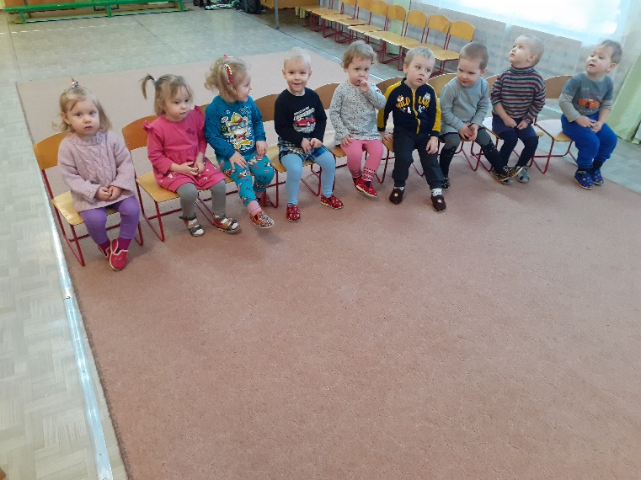

Ритмическое упражнение «Шаг и бег»
(садятся на стулья)

Воспитатель:
А где же Петрушка? Пригласил нас в гости и не встречает.
Давайте его позовем (за ширмой слышится храп).

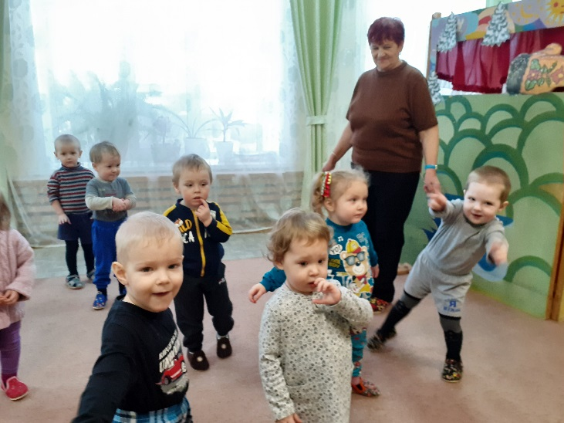

Муз руководитель
Не слышит. Может быть, покричим как петушки, тогда он проснется?

Дети кричат «Ку-ка-ре-ку»

Петрушка: (выглядывает в ставни)
Это кто кричал? Кто мне спать не давал?

Воспитатель:
Это мы! Принимай гостей.

Петрушка:
Ну, наконец-то гости пожаловали! Я вас так долго ждал, даже немного устал. Вот присел в уголок, да уснул на часок.

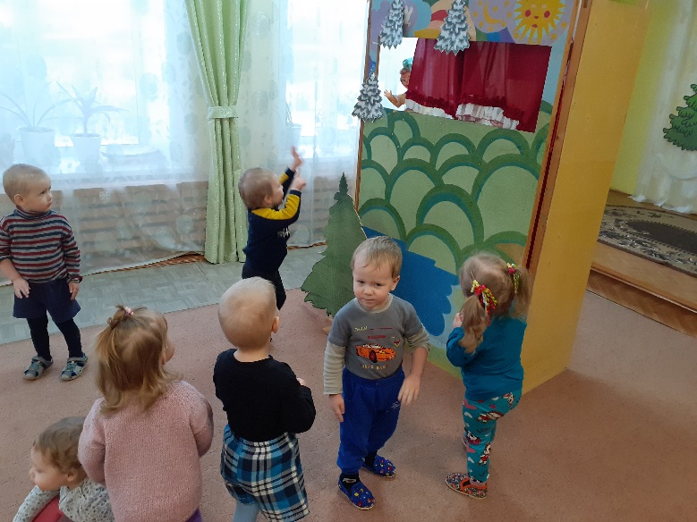

Воспитатель:
Так ты можешь снова уснуть. Надо бы тебе потянуться, умыться, и развеселиться!

Петрушка: А как?

Воспитатель:
А вот так. Смотри на ребят и делай как они!

Упражнение «Ладушки - ладушки»
(выполняют сидя на стульях)

Воспитатель:
Молодцы, ребята, как хорошо ваши ручки танцевали. Ну что, Петрушка, спать больше не хочется?

Петрушка:
Не хочется! Зато захотелось поиграть с ребятами.

Игра «Где же наши ручки»

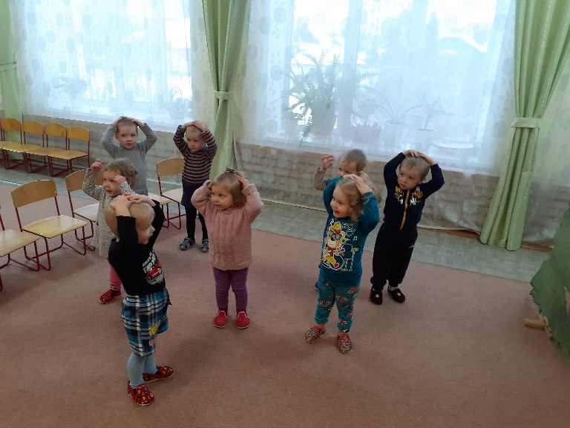

Садятся на стулья, Петрушка прячется за домик.

Воспитатель:
Где же Петрушка? Давайте его опять позовем.

Петрушка играет с ребятами в прятки.

Петрушка:
А вот и я. Как с вами весело, ребята! Ой, слышите, кто-то скребется, должно быть это мыши. Кошка моя совсем обленилась, мышей не ловит. Только мяукает.

Воспитатель:
Так это же она молочка просит! Давайте споем песенку и напоим кошку молочком.

Песня «Киска»

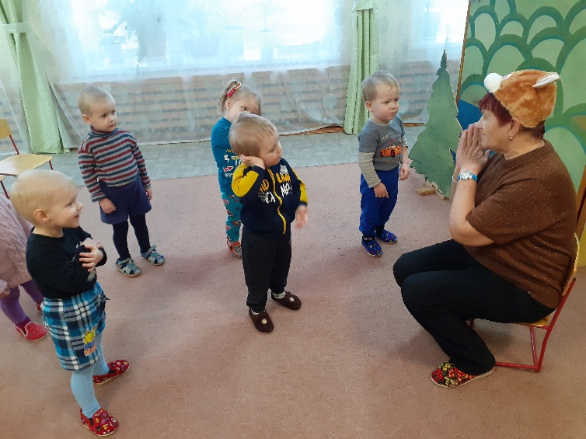
Воспитатель:
Ну вот, мы твою кошку накормили и теперь она с удовольствием половит мышей. Только ей нужно потренироваться.

Игра «Кот и мыши»

Петрушка:
Какие вы молодцы, ребята. Предлагаю теперь в снежки поиграть.
Я буду снежки бросать, а вы будете их собирать!
Игра в снежки
Муз руководитель Петрушка, а наши ребята еще и танцевать умеют.

Танец «Пальчики-ручки»

Петрушка раздает детям угощение и прощается с детьми, уходит к себе в домик, а дети отправляются в группу.

